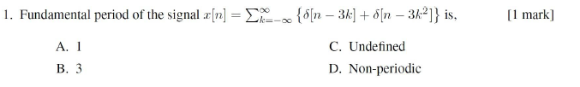

Ans: Option D

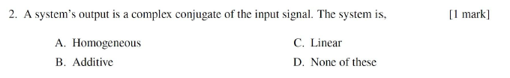

Ans: Option B

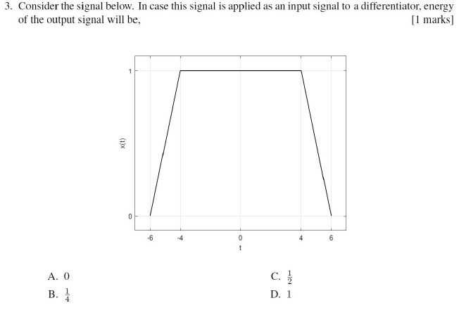

Ans: Option B

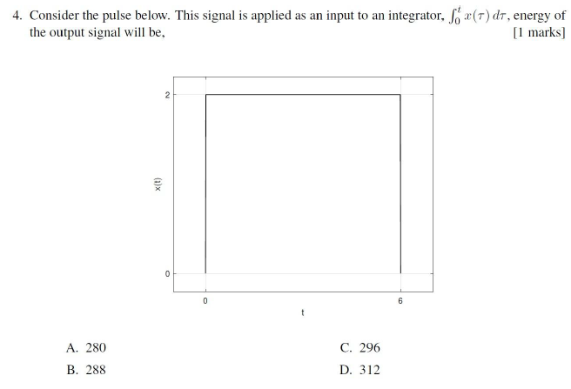

Ans: Option B

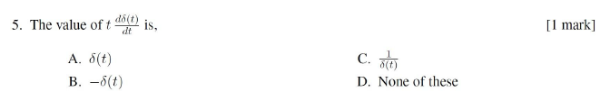

Ans: Option B

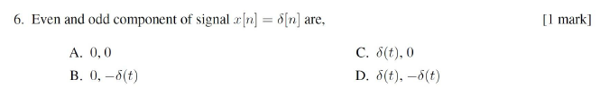

Ans: Option C

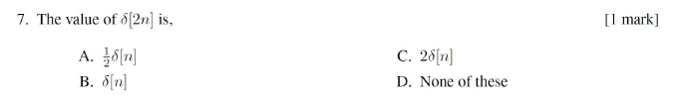

Ans: Option B

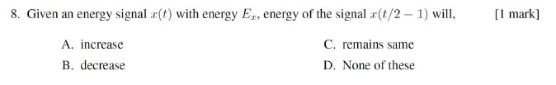

Ans: Option A

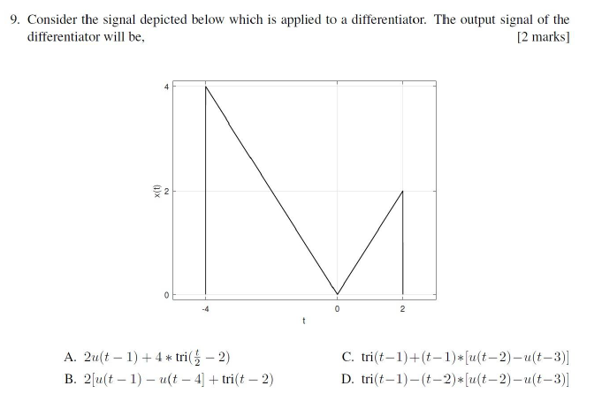

Ans: Option D

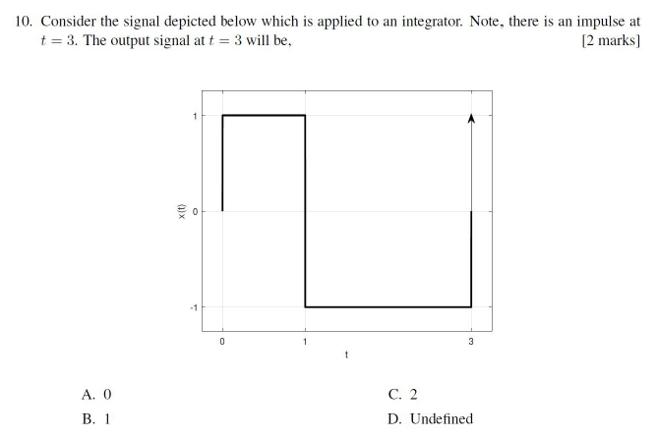

Ans: Option A

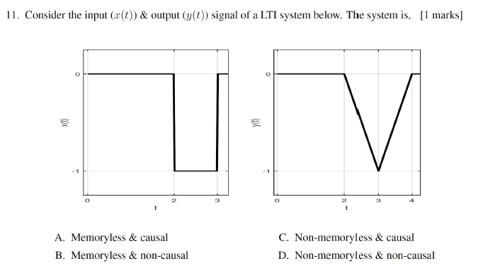

Ans: Option C

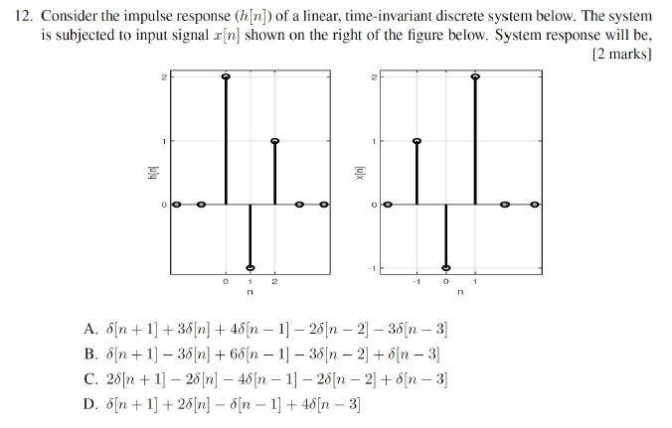

Ans: Option B

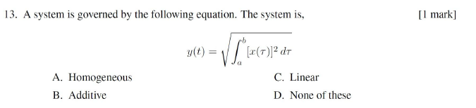

Ans: Option A

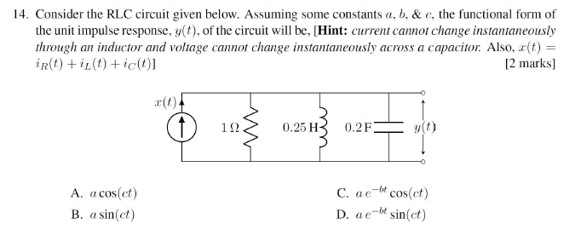

Ans: Option C

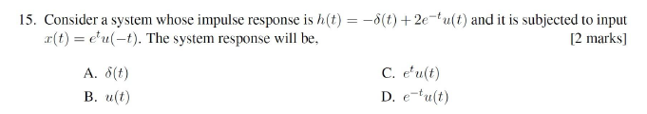

Ans: Option D